**2023/2024 EĞİTİM ÖĞRETİM YILI**

**............................................ ORTAOKULU 5/... SINIFI FEN BİLİMLERİ DERSİ 1.DÖNEM 1.SINAV SORULARI**

ADI SOYADI : NO :



1.

Yanda görseli verilen gök cisminin özelliklerinden 3 tanesini yazınız.(12 puan)

Gök cismi ......................tir. (1 puan) 1-

2-

3-

Not

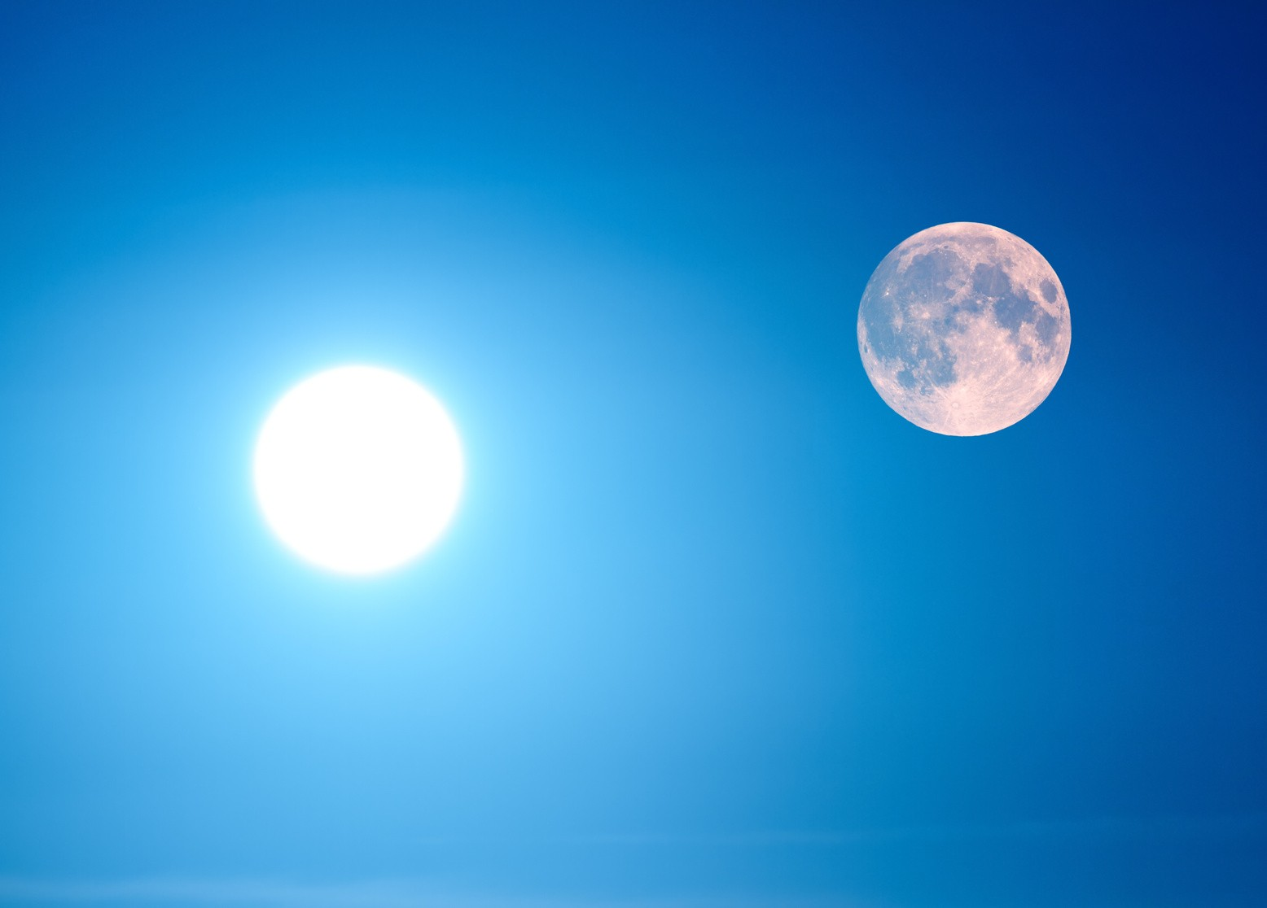Güneş Ay'dan daha büyük olmasına rağmen bazen ay ile aynı büyüklükteymiş gibi görünür bunun sebebi nedir açıklayınız?(10 puan)

2.

Bilim insanları canlıları benzerlik ve farklılıklarına göre dört grup altında toplamışlardır.

3.

Ay’da canlıların yaşayabileceği bir ortam hazırlamanız istense

nasıl yapardınız? Fikirlerinizi 3 madde şeklinde açıklayınız. (10 puan)

4.

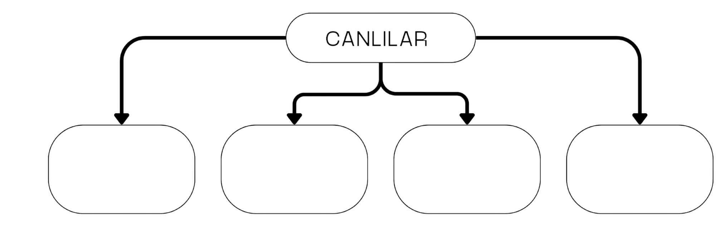Buna göre aşağıdaki kavram haritasına grupları yazınız. (16 puan)

Aşağıda verilen modelden yola çıkarak 5. ve 6.soruları cevaplandırınız.

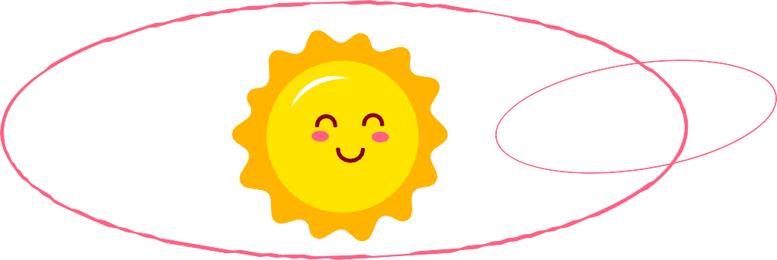

5.

Modele göre gök cisimlerinin yaptıkları hareketlerin yönü nasıldır?(6 puan)

GÜNEŞ: DÜNYA: AY:

6.

Modeldeki numaralı hareketleri ve gerçekleşme sürelerini yanlarına yazınız.(20 puan)

A-Güneş'in kendi etrafında ................... süresi................................

B-Dünya'nın kendi ekseni etrafında süresi

................................

C-Dünya'nın Güneş etrafında ................... süresi................................

D-Ay'ın kendi ekseni etrafında ................... süresi ................................

E-Ay'ın Dünya'nın etrafında ................... süresi...............................

16 Nisanda yanda verilen ayın evresi görülmektedir. Buna gore aşağıdaki sorulari cevaplayınız.

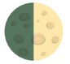

7.

A-Bu evrenin hangisi oldugunu yazınız?(15 puan)

B-Yaklaşık kaç gün sonra tekrar aynı evrede görünür? C-23 Nisanda ay hangi evrede görülür?

D-9 Nisanda ay hangi evrede görünür.?

E-16 Nisandan 2 hafta sonra hangi evrede görünür?

Ayda yağmur, kar, rüzgar gibi hava olayları oluşmaz. Bunun sebebi nedir açıklayınız?(10 puan)

8.

Fen Bilimleri Zümresi